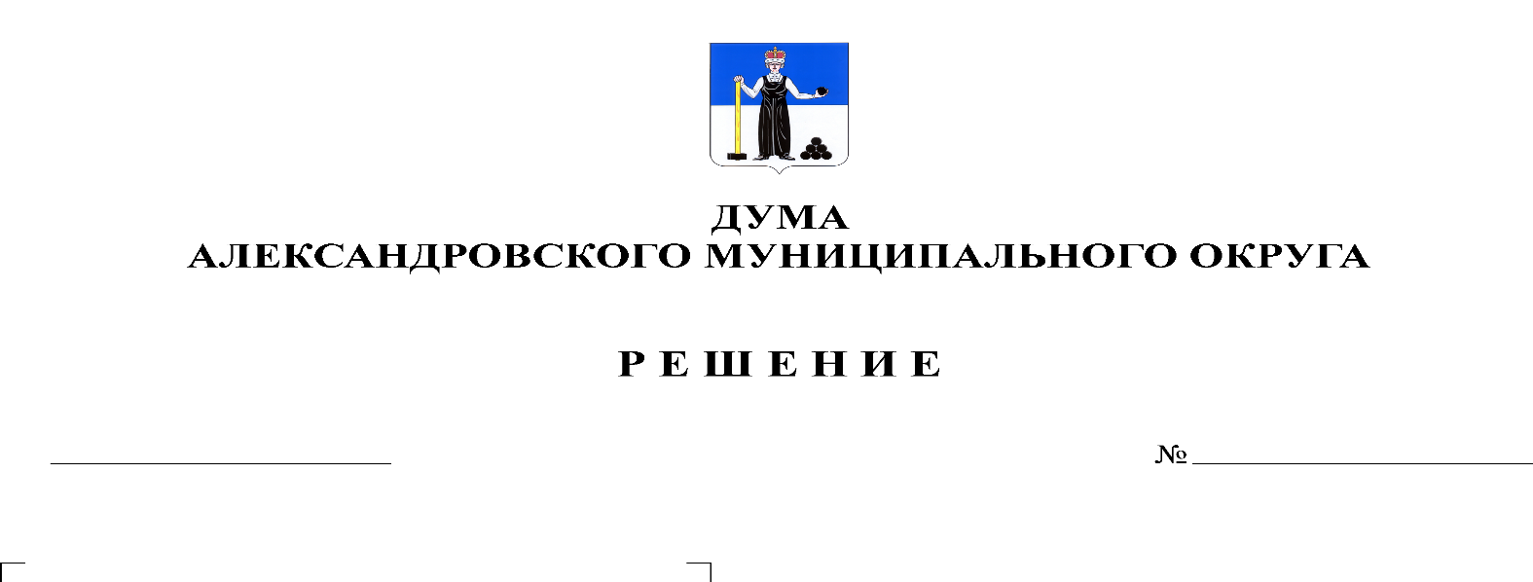
О внесении изменений в решение Думы Александровского муниципального округа от 26.03.2020 № 88 «Об утверждении Положения о бюджетном процессе в Александровском муниципальном округе»

360
02.03.2023

В соответствии с Бюджетным кодексом Российской Федерации, Федеральным законом от 06.10.2003 № 131-ФЗ «Об общих принципах организации местного самоуправления в Российской Федерации», со статьями 81, 107, 152 Бюджетного кодекса Российской Федерации, заключением Министерства финансов Пермского края от 01.12.2022 № 39-01-12вн-195 «О проекте бюджета Александровского муниципального округа на 2023-2025гг.», Дума Александровского муниципального округа
решает:
1. Внести в решение Думы Александровского муниципального округа от 26.03.2020 № 88 «Об утверждении Положения о бюджетном процессе в Александровском муниципальном округе», следующие изменения:
1.1. в статье 5 исключить слова «финансовый орган администрации Александровского муниципального округа;»
1.2. часть 2 статьи 14 после слов «других чрезвычайных ситуаций» дополнить словами «, а также на иные мероприятия, предусмотренные порядком, указанным в пункте 3 настоящей статьи»;
1.3. статью 19 дополнить пунктом 9 следующего содержания:
«9. Верхний предел муниципального внутреннего долга, муниципального внешнего долга (при наличии у муниципального образования обязательств в иностранной валюте) устанавливается при соблюдении ограничений установленных требованиями пункта 3 статьи 107 Бюджетного кодекса Российской Федерации;»
1.4. в части 2 статьи 30 слова исключить слова «оборотная кассовая наличность бюджета;»
1.5. в части 2 статьи 35:
1.5.1. слова «статьям видов доходов, статьям классификации операций сектора государственного управления, относящихся к доходам бюджета» заменить словами «статьям классификации доходов бюджета»;
1.5.2. исключить слова «оборотная кассовая наличность;»
1.6. часть 10 статьи 45 читать в новой редакции:
«10. По годовому отчету об исполнении бюджета Александровского муниципального округа проводятся публичные слушания. Дата проведения публичных слушаний по указанному проекту определяется Думой Александровского муниципального округа.
Публичные слушания проводятся в порядке, установленном Положением о публичных слушаниях в Александровском муниципальном округе, утвержденным решением Думы Александровского муниципального округа.»
2. Опубликовать настоящее решение в газете «Боевой путь» и в сетевом издании официальный сайт Александровского муниципального округа Пермского края (www. aleksraion.ru).
3. Настоящее решение вступает в силу со дня его официального опубликования и применяется к правоотношениям, возникающим при составлении и исполнении бюджета Александровского муниципального округа, начиная с бюджета на 2023 год и на плановый период 2024 и 2025 годов.

Председатель Думы
Александровского муниципального округа Л.Н. Белецкая

Глава муниципального округа-
глава администрации
Александровского муниципального округа О.Э. Лаврова

